Лабораторная работа

Тема: Транзакции и уровни изоляции в PostgreSQL

Цель работы
Изучить теоретические основы транзакций и уровней изоляции в PostgreSQL, ознакомиться с различными уровнями изоляции, их особенностями и применением.

Теоретический материал

1. Транзакции в PostgreSQL
Транзакция представляет собой последовательность операций над базой данных, объединённых в единую логическую единицу работы, которая выполняется полностью или не выполняется вовсе (принцип "всё или ничего"). Транзакции обеспечивают атомарность, согласованность, изолированность и долговечность (ACID).
В PostgreSQL транзакция начинается с команды BEGIN (или START TRANSACTION), а заканчивается командами COMMIT (фиксировать изменения) или ROLLBACK (откат изменений).
Особенность PostgreSQL — каждый отдельный SQL-оператор, если не находится внутри явной транзакции, автоматически обрабатывается как отдельная транзакция.
Пример транзакции:
BEGIN;
UPDATE accounts SET balance = balance - 100 WHERE name = 'Alice';
UPDATE accounts SET balance = balance + 100 WHERE name = 'Bob';
COMMIT;

Если возникает необходимость отменить изменения, выполняется ROLLBACK, и база возвращается к состоянию до начала транзакции.

2. Аномалии при конкурентном доступе
При выполнении нескольких транзакций одновременно они не видят незавершённые изменения друг друга. Это обеспечивает консистентность данных во время конкурентного доступа.
При конкурентном выполнении транзакций в базе данных могут возникать различные виды аномалий, влияющие на целостность и корректность данных.
Основные виды аномалий:

Грязное чтение (Dirty Read)
Чтение данных, которые были изменены другой транзакцией, но ещё не зафиксированы (не выполнен commit). Если транзакция, сделавшая изменения, откатывается, первая транзакция получила недействительные данные.

Неповторяемое чтение (Non-repeatable Read)
Данные, считанные транзакцией при первом запросе, могут измениться другой завершённой транзакцией до её окончания. При повторном чтении в одной транзакции будут другие данные.

Фантомное чтение (Phantom Read)
При повторном выполнении запроса в транзакции появляется или исчезает новое множество строк, изменённых другими транзакциями. Отличается от неповторяемого чтения тем, что касается не только изменённых, но и новых или удалённых строк, удовлетворяющих условию выборки.

Аномалия сериализации (Serialization Anomaly)
Сложная аномалия, когда параллельное выполнение транзакций приводит к результатам, которые не могут быть получены при их последовательном выполнении (сериализации).
Для контроля и предотвращения этих аномалий предназначены уровни изоляции.

2. Уровни изоляции транзакций в PostgreSQL
Стандарт SQL от ANSI/ISO, сформулированный еще в 1992 году, определяет четыре уровня изоляции: чем строже уровень, тем меньше влияния оказывают параллельно работающие транзакции друг на друга.
- Read Uncommitted – чтение незафиксированных данных
- Read Committed – чтение зафиксированных данных
- Repeatable Read – повторяющееся чтение
- Serializable - упорядочиваемость
Уровень изоляции транзакции определяет, какие изменения, сделанные параллельными транзакциями, видны в рамках текущей транзакции. Это влияет на такие явления, как грязное чтение, неповторяемое чтение и фантомное чтение.
PostgreSQL поддерживает три уровня изоляции, соответствующие стандарту SQL, хотя можно запросить и четвертый (Read Uncommitted), который по сути работает как Read Committed.
Уровни изоляции PostgreSQL:
• Read Committed (чтение зафиксированных данных) — уровень по умолчанию в PostgreSQL. Гарантирует, что транзакция не увидит незавершённые изменения других транзакций, исключая грязное чтение. Однако возможны неповторяемое и фантомное чтение.
• Repeatable Read — уровень, при котором транзакция видит лишь данные, зафиксированные на момент начала транзакции, исключая неповторяемое чтение и фантомные чтения. В PostgreSQL это достигается благодаря системе MVCC (многоверсионного контроля конкурентного доступа).
• Serializable — самый строгий уровень, гарантирующий, что результат выполнения параллельных транзакций равносилен последовательному их выполнению. Исключаются все виды аномалий, включая аномалии сериализации.
Несмотря на стандарт SQL, PostgreSQL не поддерживает уровень Read Uncommitted отдельно, так как его MVCC-архитектура не допускает грязного чтения, и поэтому Read Uncommitted ведёт себя как Read Committed.

3. Связь аномалий с уровнями изоляции в PostgreSQL:
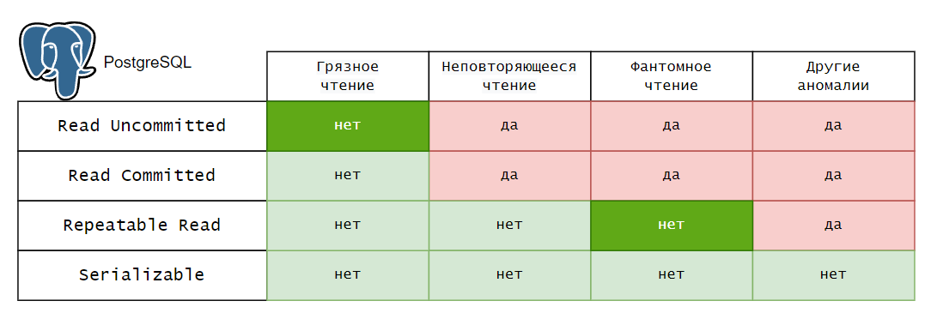
В PostgreSQL:
- Read Uncommitted фактически ведёт себя как Read Committed, грязное чтение исключено.
- При Repeatable Read исключаются неповторяемое и фантомное чтение.
- Serializable предотвращает все перечисленные аномалии, обеспечивая полную сериализуемость транзакций.

4. Применение уровней изоляции в PostgreSQL
• По умолчанию используется Read Committed, что подходит для большинства приложений с высокой производительностью и приемлемым уровнем согласованности.
• Если требуется повысить согласованность на уровне предотвращения неповторяемого чтения и фантомов (например, для финансовых и банковских приложений), выбирается Repeatable Read.
• Для критически важных приложений, где важна полная сериализуемость данных и отсутствие любых аномалий, используется Serializable, что может снизить производительность из-за блокировок.
Уровень изоляции транзакции можно установить командой:
BEGIN;
SET TRANSACTION ISOLATION LEVEL SERIALIZABLE;
-- или REPEATABLE READ, READ COMMITTED
-- команды транзакции
COMMIT;

Или сразу при старте транзакции:
BEGIN TRANSACTION ISOLATION LEVEL REPEATABLE READ;
-- команды транзакции
COMMIT;

Вопросы для самоконтроля
- Что такое транзакция?
- Приведите основные виды аномалий.
- Какие уровни изоляции бывают в соответствии со стандартом SQL?
- Отличие уровней изоляции PostgreSQL от стандарта SQL.
- Как уровни изоляции в PostgreSQL соотносятся с аномалиями?
- Приведите примеры, в каких случаях применение каких уровней изоляции стоит рассмотреть.

Задание к лабораторной работе
Задание выполняется на базе данных курсовой работы.
- Продемонстрируйте, что на уровне изоляции Read Committed не предотвращается аномалия фантомного чтения и неповоряющееся чтение. Нет аномалий грязного чтения и потерянных обновлений.
- Откройте транзакцию с уровнем изоляции Repeatable Read. Покажите, что нет аномалии неповторяющегося чтения и фантомного чтения. Подберите требование согласованности уровня приложения, для которого будет значимым данный уровень изоляции. Продемонстрируйте на примере.

